# Orientações gerais para a contratação de serviços terceirizados na área de tecnologia da informação

# Diretrizes

Como principal diretriz para a execução dos serviços, foi utilizada Instrução Normativa (IN) MP/SLTI Nº 4, de 11 de setembro de 2014.

Esta IN foi editada pela Secretaria de Logística e Tecnologia da Informação - SLTI do Ministério do Planejamento, Orçamento e Gestão - MP e dispõe sobre o processo de contratação de Soluções de Tecnologia da Informação pelos órgãos integrantes do Sistema de Administração dos Recursos de Informação e Informática - SISP do Poder Executivo Federal.

A Instrução possui 41 artigos e está dividida em 3 capítulos tratando, o primeiro, sobre as Disposições Gerais, o segundo Do Processo de Contração, e o terceiro Das Disposições Finais ela está disponível no Anexo 1.

# Planejamento

As contratações de serviços terceirizados na área de TI devem ser precedidas de um adequado planejamento.

Assentou o TCU a respeito:

*20. [...] conforme o Acórdão 1.292/2003 - Plenário, a licitação de bens e serviços de informática deve ser precedida de minucioso planejamento, realizado em harmonia com o planejamento estratégico da instituição e com o seu plano diretor de informática, em que fiquem precisamente definidos, dentro dos limites exigidos na Lei nº 8.666/93, os produtos a serem adquiridos, sua quantidade e o prazo para entrega das parcelas, se houver entrega parcelada.” Acórdão nº 636/2006 Plenário*

## Equipe de planejamento da contratação

Seguindo as instruções da IN SLTI/MPOG nº 4, de 2014, para uma contratação eficaz na área de TI, a equipe de planejamento da contratação, indicados pela Secretaria Nacional de Saneamento Ambiental do Ministério das Cidades, é composta por:

**Integrante técnico**: representante da área de TI, o qual foi responsável por especificar, os seguintes requisitos tecnológicos, em conformidade com aqueles definidos pelo integrante requisitante:

1. arquitetura tecnológica, composta de, software, padrões de interoperabilidade, linguagens de programação, interfaces, dentre outros;
2. projeto e de implementação, que estabelecem o processo de desenvolvimento de software, técnicas, métodos, forma de gestão, de documentação, dentre outros;
3. implantação, que definiu o processo de disponibilização da solução em ambiente de produção, dentre outros;
4. garantia e manutenção, que defiu a forma como será conduzida a manutenção e a comunicação entre as partes envolvidas;
5. capacitação, que definiu o ambiente tecnológico dos treinamentos a serem ministrados, os perfis dos instrutores, dentre outros;
6. experiência profissional da equipe que projetará, implementará e implantará a solução de TI do GSAN, que define a natureza da experiência profissional exigida e as respectivas formas de comprovação dessa experiência, dentre outros;
7. formação da equipe que projetará, implementará e implantará a solução de TI do GSAN, que definiu cursos acadêmicos e técnicos, formas de comprovação dessa formação, dentre outros;
8. metodologia de trabalho;
9. segurança da informação; e
10. demais requisitos aplicáveis.

**Integrante administrativo**: servidor representante da área administrativa que, juntamente com o integrante técnico, foi o responsável pela elaboração do orçamento detalhado em preços unitários, fundamentado em pesquisa no mercado.

**Integrante requisitante**: servidor representante da área requisitante da solução de TI, a quem incumbe definir, quando aplicáveis, os seguintes requisitos:

1. de negócio, que independem de características tecnológicas e que definem as necessidades e os aspectos funcionais da solução de TI;
2. de capacitação, que definem a necessidade de treinamento, de carga horária e de materiais didáticos;
3. legais, que definem as normas com as quais a solução de TI deve estar em conformidade;
4. de manutenção, que independem de configuração tecnológica e que definem a necessidade de serviços de manutenção preventiva, corretiva, evolutiva e adaptativa;
5. temporais, que definem datas de entrega da solução de TI contratada;
6. de segurança, juntamente com o Integrante Técnico; e
7. sociais, ambientais e culturais, que definem requisitos que a solução de TI deve atender para estar em conformidade com costumes, idiomas e ao meio ambiente, dentre outros.

O integrante técnico, administrativo e requisitante responsável por estas atividades foi o consultor eng. José Maria Villac Pinheiro contratado através de especificação de prestação de serviços de consultoria constantes no contrato número 114195, do Instituto Interamericano de Cooperação para a Agricultura – IICA com o apoio de José Dias Corrêa Vaz de Lima, Analista de Infraestrutura do Departamento de Articulação Institucional – DARIN da Secretaria Nacional de Saneamento Ambiental – SNSA do Ministério das Cidades, Paulo Rogério dos Santos e Silva da Diretoria de Articulação Institucional UGP/SNSA – INTERÁGUAS do Ministério das Cidades e Ernani Miranda do Ministério das Cidades.

A equipe de planejamento da contratação acompanhou e está apoiando, no que foi determinado pelas áreas responsáveis junto a todas as atividades presentes nas fases de planejamento da contratação e seleção do fornecedor.

Conforme estabelecido na IN que o suporte técnico aos processos de planejamento das soluções de TI pode ser objeto de contratação, o que foi o caso através da contratação do eng. José Maria Villac Pinheiro, sendo que esta contou com a supervisão exclusiva de servidores da entidade pública licitante ou contratante, o Ministério das Cidades.

## Etapas do planejamento

A fase de planejamento da contratação, consoante estabelece a IN SLTI/MPOG nº 4, de 2014, constituiu nas seguintes etapas:

1. Instituição da Equipe de Planejamento da Contratação conforme Capítulo II, Seção I, Subseção I da IN SLTI/MPOG nº 4, de 2014;
2. Estudo Técnico Preliminar da Contratação conforme Capítulo II, Seção I, Subseção II da IN SLTI/MPOG nº 4, de 2014;
3. Análise de Riscos conforme Capítulo II, Seção I, Subseção III da IN SLTI/MPOG nº 4, de 2014; e
4. Termo de Referência ou Projeto Básico conforme Capítulo II, Seção I, Subseção III da IN SLTI/MPOG nº 4, de 2014.

### Instituição da Equipe de Planejamento da Contratação

Esta fase de Planejamento da Contratação teve seu início com o recebimento pelo consultor do contrato de prestação de serviços de consultoria por parte da SNSA do Ministério das Cidades para levantamento da situação atual do GSAN e necessidades de contratação.

#### Necessidade da Contratação

Para o levantamento das necessidades da contratação foram visitadas as seguintes empresas de saneamento para conhecer a situação atual das mesmas e novas necessidades com relação ao GSAN. As empresas visitadas foram:

**GRUPO 1**: COMPESA, CAERN, CAGEPA, CASAL.

**GRUPO 2**: CAEMA, COSANPA, DESO, CAER, ADA, CAERD, AGESPISA, SAMAE – Cocal/SC, Águas de Jaguaruna/SC e SAMAE – Balneário de Rincão/SC.

Foram considerados os objetivos estratégicos e as necessidades corporativas das organizações. Verificou-se que não existia um Plano de Desenvolvimento de Tecnologia da Informação – PDTI para o GSAN junto as empresas de saneamento e também não existia junto aos desenvolvedores IPAD, CONSENSO, PROCENGE, GRUPO RAS e LOGPRO.

#### Motivação

Verificou-se tanto nas reuniões do Comitê Gestor do GSAN, bem como nas visitas técnicas junto as empresas de saneamento que o GSAN obteve sucesso nos resultados almejados no início de sua contratação do desenvolvimento pelo Ministério das Cidades, estando presente e em pleno funcionamento em empresas de saneamento com mais de 1,7 milhões de ligações, bem como em empresas com cerca de 600 ligações.

Verificou-se que o GSAN está gerando empregos, impostos e riquezas com a criação 5 empresas responsáveis pelo desenvolvimento, implementação e manutenção do GSAN.

Também verificou-se que pouquíssimas empresas deixaram de utilizar o GSAN, sendo que as que realizaram novas licitações para manutenção e novos desenvolvimentos junto ao GSAN, trocaram de fornecedor, mas não trocaram o sistema. Isto veio a confirmar um aspecto muito positivo do GSAN, onde antes do mesmo as empresas de saneamento trocavam de sistema quando uma nova empresa vencia a licitação, uma vez que não possuíam o código fonte e informações do sistema, pois eram proprietários dos fornecedores.

As empresas que deixaram de utilizar o GSAN foram duas delas, onde as cidades deixaram de ser concessões estaduais e passaram a ser concessões privadas, as quais já possuíam o seu próprio sistema comercial para todas as cidades operadas pelas mesmas. Desta forma o GSAN não deixou de ser utilizado por insatisfação da empresa de saneamento, mas sim para seguir um novo PDTI da nova concessão.

Outra motivação importante verificada foi o aumento do faturamento. Com exceção de uma única empresa de saneamento, todas tiveram aumento no faturamento após a implantação do GSAN. A COMPESA, por exemplo teve uma duplicação no seu faturamento, passando de cerca de R$ 600 milhões anuais para R$ 1,2 bilhões.

Outro fato verificado foi que existe a necessidade da atualização tecnológica do GSAN e de desenvolvimento de novos módulos. Atualmente o GSAN funciona a contento junto as empresas de saneamento, mas devido as evoluções tecnológicas ocorridas nos últimos 8 anos, é necessária a atualização tanto de tecnologia como no modelo de controle de qualidade e desenvolvimento do GSAN.

#### Fonte dos recursos

Foi disponibilizado através de verba do projeto INTERÁGUAS o valor aproximado de R$ 2 milhões para novos desenvolvimentos junto ao GSAN, para contratação junto ao mercado.

#### Equipe de planejamento da contratação

O consultor contratado, o eng. José Maria Villac Pinheiro, ficou o responsável por avaliar o alinhamento desta contratação, juntamente com José Dias Corrêa Vaz de Lima, Analista de Infraestrutura do Departamento de Articulação Institucional – DARIN da Secretaria Nacional de Saneamento Ambiental – SNSA do Ministério das Cidades, Paulo Rogério dos Santos e Silva da Diretoria de Articulação Institucional UGP/SNSA – INTERÁGUAS do Ministério das Cidades e Ernani Miranda do Ministério das Cidades.

Este documento passa a ser denominado Documento de Oficialização da Demanda – DOD e na posse deste a equipe responsável irá realizar uma avaliação para o alinhamento da contratação e então encaminhar esta demanda para a autoridade competente da Área Administrativa do Ministério das Cidades que deverá:

1. Decidir motivadamente sobre o prosseguimento da contratação;
2. Indicar o Integrante Administrativo para composição da Equipe de Planejamento da Contratação, quando da continuidade da contratação; e
3. Instituir a Equipe de Planejamento da Contratação, com competência para planejar, coordenar, supervisionar e executar as atividades relacionadas aos processos de contratação. Esta equipe será composta por:
   1. Integrante Técnico: servidor representante da Área de Tecnologia da Informação, indicado pelo Ministério das Cidades;
   2. Integrante Administrativo: servidor representante da Área Administrativa, pelo Ministério das Cidades;
   3. Integrante Requisitante: servidor representante da Área Requisitante da Solução, indicado pelo Ministério das Cidades.

## Estudo Técnico Preliminar da Contratação

O Estudo Técnico Preliminar da Contratação foi realizado pelos pelo consultor contratado e Requisitante, o Ministério das Cidades e compreendeu as seguintes atividades

### Definição e especificação das necessidades de negócio e tecnológicas

Esta especificação foi realizada ao longo de diversas reuniões do Comitê Gestor do GSAN com a presença das empresas de saneamento usuárias do GSAN, bem como fornecedores responsáveis pelo desenvolvimento, implantação e manutenção do GSAN onde foram especificados os requisitos a partir dos levantamentos in loco junto as empresas de saneamento e oficialização das demandas necessárias através do Documento de Oficialização de Demandas. Neste documento estão as demandas do GSAN levantadas junto aos gestores e usuários dos novos módulos do GSAN junto as empresas de saneamento; as soluções que já estavam disponíveis junto aos fornecedores responsáveis pelo desenvolvimento, implementação e manutenção do GSAN e a análise dos projetos similares realizados por outras empresas de saneamento.

### Documento de Oficialização de Demandas

Este documento de demandas subsidia as informações necessárias para os processos de compra e distribuição. Trata-se de um documento assinado pelo beneficiário, que explicita a necessidade da contratação em termos do negócio da organização. A seguir são apresentadas as demandas e justificativas.

#### Demandas dos potenciais gestores e usuários da Solução de Tecnologia da Informação

Foram realizadas e informadas as empresas de saneamento durante as reuniões do Comitê Gestor do GSAN a disponibilidade de financiamento por parte do Ministério das Cidades, de novos desenvolvimentos para o GSAN. Durante as reuniões foram apresentadas pelas empresas de saneamento as suas necessidades com relação a novos desenvolvimentos de módulos do GSAN. Alguns já possuem os seus desenvolvimentos iniciados.

#### Soluções disponíveis e diferentes soluções do mercado

Verificou-se que os novos módulos desenvolvidos e em desenvolvimento pelas próprias empresas de saneamento ou empresas de saneamento não vem sendo disponibilizados com seus fontes tanto pelas empresas de saneamento quanto pelas empresas prestadoras de serviços de tecnologia da informação.

Um agravante que foi verificado é que uma determinada empresa prestadora de serviços de tecnologia da informação apresentou para seu cliente, empresa de saneamento, um dos módulos mostrados na **Tabela 11**, informando o cliente e realizando o marketing do módulo como sendo do Ministério das Cidades e um software livre, mas o código fonte do mesmo nunca foi disponibilizado, apesar de solicitado pelo Ministério das Cidades. Temos verificado esta recorrência.

**Tabela 11 - Novos módulos do GSAN, desenvolvidos ou em desenvolvimento.**

|  |  |  |  |
| --- | --- | --- | --- |
| **Módulo** | **Desenvolvedor** | **Empresa de saneamento** | **Disponibilizado no Portal do Software Público** |
| Qualidade da Água | CAERN | CAERN | Não |
| Qualidade da água e coleta de esgotos | AGESPISA | AGESPISA | Não |
| Fiscalização de OS (repasse) | AGESPISA | AGESPISA | Não |
| Sistema de controle de produção água | AGESPISA | AGESPISA | Não |
| Vale água - troca óleo por água | AGESPISA | AGESPISA | Não |
| GIS para cadastro de consumidores | AGESPISA | AGESPISA | Não |
| Inteligência de negócio – BI Pentaho | AGESPISA | AGESPISA | Não |
| Recadastramento com interface para geoprocessamento | IPAD/CONSENSO | CAERN | Não |
| Inteligência de negócio | IPAD/CONSENSO | CAERN | Não * |
| Módulo de qualidade da água | CAERN | CAERN | Não |
| Integração com o Google Maps para mostrar a localização do consumidor | IPAD/CONSENSO | CAERN | Sim |
| Novo módulo de impressão simultânea da conta de água | IPAD/CONSENSO | CAERN | Sim |
| Módulo de recadastramento de consumidores, com integração com OpenStreet Maps e Quantum GIS | IPAD/CONSENSO | CAERN, CAEMA | Não |
| Sistema de gestão da qualidade da água, com módulos de análise, tratamento, laudo, plano de segurança da água | CAEMA | CAEMA | Não |
| Sistema de controle de energia elétrica | CAEMA | CAEMA | Não |
| Integração do GSAN com SNIS | CAEMA | CAEMA | Não |
| Sistema de controle de poços | CAEMA | CAEMA |  |
| Inteligência de negócio - Sistema de controle de informações gerenciais para gestores e diretores | CAEMA | CAEMA | Não |
| Móvel/Celular | CAER | CAER | Não |
| Recadastramento - Android | CAER | CAER | Não |
| Gerenciamento de Serviço | CAER | CAER | Não |
| Operacional | COSANPA | COSANPA | Sim |
| Móvel/Celular - Leitura e impressão simultânea em Android | COSANPA | COSANPA | Sim |
| Batch - Gerencial (nova arquitetura) | COSANPA | COSANPA | Sim |
| GSAN Online (parte, pronto cliente e endereço para cadastro novo Ruby) | COSANPA | COSANPA | Sim |
| Gestão de leitura em campo – Leitura e impressão simultânea de contas de água, controle de hidrômetros | IPAD/CONSENSO | CAERD | Não |
| Módulo de sorteio que incentiva o consumidor a quitar débitos | IPAD/CONSENSO | COMPESA | Não |
| Módulo de perdão de débitos | IPAD/CONSENSO | COMPESA | Não |
| Módulo de cobrança integrado ao SERASA | IPAD/CONSENSO | COMPESA | Não |
| Módulo de integração de cobrança com empresas terceirizadas | IPAD/CONSENSO | COMPESA | Não |
| Dívida ativa | LOGPRO | Sangão/SC, Cocal do Sul/SC, Balneário Gaivota/SC, Praia Grande/SC,  Meleiro/SC,  Morro Grande/SC,  Sombrio/SC, Santa Rosa do Sul/SC | Não |
| Estoque | LOGPRO | Praia Grande/SC, Balneário Rincão/SC, Águas de Jaguaruna/SC, Água Pura Campo Bom/SC, SAMAE Jaguaruna/SC | Não |
| Empreiteira (ger. Serviços terceirizados) | LOGPRO | Balneário Rincão/SC, Águas de Jaguaruna/SC, Água Pura Campo Bom/SC, SAMAE Jaguaruna/SC | Não |
| Condomínio | LOGPRO | SAMAE Jaguaruna/SC | Não |
| Dívida ativa | IPAD/CONSENSO | SAAE Juazeiro/BA | Não |
| Leitura Android | IPAD/CONSENSO | SAAE Juazeiro/BA | Não |
| Execução Fiscal | IPAD/CONSENSO | SAAE Juazeiro/BA | Não |
| Negativação SPC | IPAD/CONSENSO | SAAE Juazeiro/BA | Não |
| Impressão Simultânea de Contas | IPAD/CONSENSO | SAAE Juazeiro/BA | Não |
| Atualização Cadastral | IPAD/CONSENSO | SAAE Juazeiro/BA | Não |

* disponibilizado no GitHub mas incompleto, com apenas algumas queries

Não foi possível realizar uma análise detalhada dos módulos, uma vez que a maioria deles não foi disponibilizada no Portal do Software Público. Foram visualizadas algumas telas de funcionamento dos mesmos nas visitas técnicas junto as empresas de saneamento, que foram disponibilizadas nas atas de reunião.

#### Análise de projetos similares realizados por outros órgãos ou entidades da Administração Pública

Os módulos analisados foram aqueles disponibilizados no Portal do Software Público e disponibilizados na forma de software com código aberto. Foram eles o módulo operacional e módulo de geoprocessamento.

##### Módulo de geoprocessamento

Com relação aos módulos de geoprocessamento destacam-se as seguintes iniciativas, todas elas disponibilizadas na forma de software livre com licença GPL.

Figura 1 - Módulo de geoprocessamento disponibilizado internamente no portal

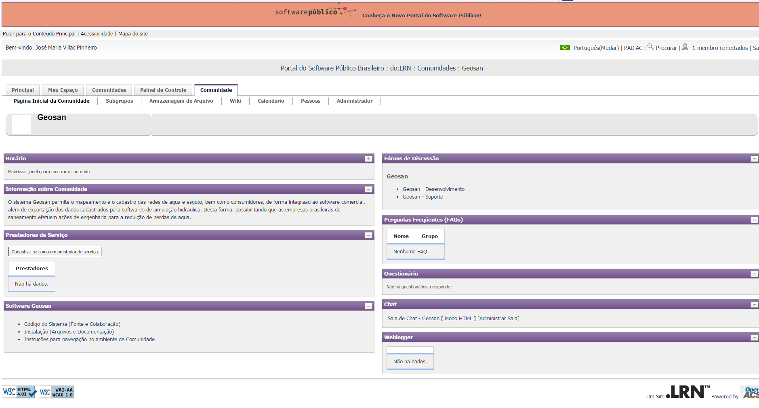

O módulo do GeoSan foi desenvolvido com Sistema de Informações Geográficas Terralib do Instituto Nacional de Pesquisas Espaciais e integrado com os bancos de dados Oracle, SQLServer e Postgres, estando disponibilizado no Portal do Software Público, na área interna, aguardando aprovação. O mesmo roda em ambiente desktop Windows não rodando em Linux. Ele é forte e robusto para o cadastro de redes sendo que já foi utilizado pela COMPESA integrado com o GSAN, Semasa (Santo André) integrado com sistema comercial próprio, SAAE Sorocaba e SAAE Jundiaí integrados com sistema comercial da MGF, SAAE Votuporanga e DAE de Olímpia integrados com sistema comercial da RLZ, DAE Valinhos integrado com o sistema comercial da Strategos e por quatro empresas usuárias do GSAN em Santa Catarina.

Figura 2 - Módulo de geoprocessamento espanhol

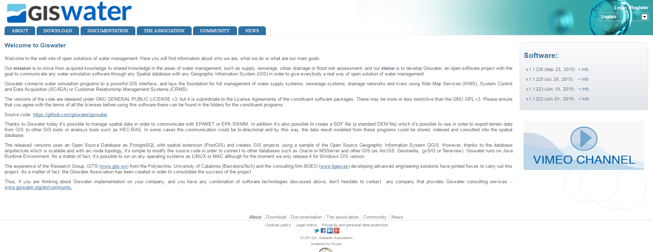

O GISWater é o sistema que foi desenvolvido com o Sistema de Informações Geográficas ao QuantumGIS e está integrado com o banco de dados Postgres. Atualmente não está em funcionamento em nenhuma cidade brasileira, estando em processo de desenvolvimento de uma nova versão 2.0 a qual através de cooperação com o GeoSan, estão se desenvolvendo as funcionalidades de cadastro do GeoSan no mesmo, com previsão para término no final do ano de 2016. A primeira implementação será realizada no DAE de São Caetano do Sul/SP.

Figura 3 - GeoSanWeb

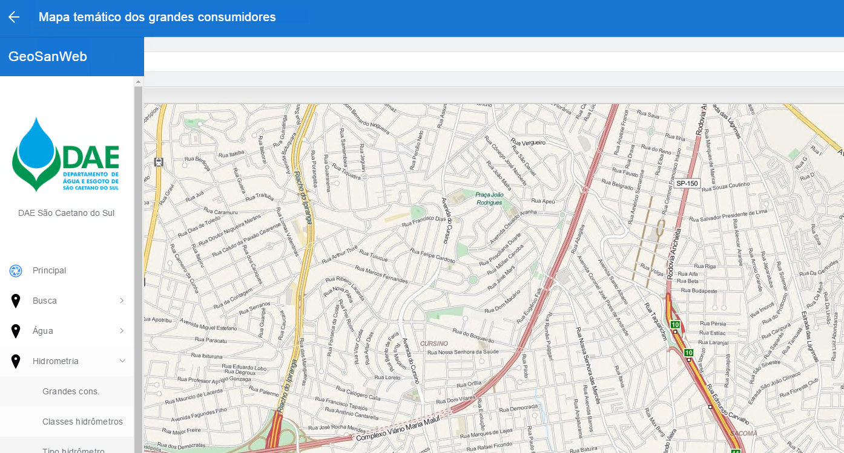

O GeoSanWeb é um módulo que roda tanto em ambientes Windows quanto Linux que é responsável pela visualização das redes de água, esgoto, drenagem e consumidores em ambiente Web, através dos navegadores Internet Explorer, Mozilla Firefox e Chrome. Está disponibilizado na forma de software livre com licença GPL e encontra-se em desenvolvimento no Brasil com integração com o GeoSan e GISWater, com previsão de término até o final de 2016. Está sendo implementado no DAE de São Caetano do Sul/SP. O GeoSanWeb terá integração com alguns indicadores do IWA e SNISA.

##### Módulo operacional

Com relação ao módulo operacional, destacou-se o módulo desenvolvido pela COSANPA. Trata-se de um módulo que teve seu desenvolvimento iniciado pela COSANPA e está disponibilizado na forma de software livre com licença GPL.

No GSAN Operacional, é possível visualizar o comportamento dos componentes que mantem as atividades da Cosanpa.

* Basicamente, o GSAN Operacional se utiliza de cadastros dos seguintes elementos para emitir relatórios e indicadores:
* Unidades consumidoras de energia.
* Contratos realizados com a companhia distribuidora de energia.
* Macro medidores com os tipos de medição por vazão, pressão e nível.
* Estações operacionais de água bruta, água tratada e de tratamento de água.
* Produtos químicos: quais são, preços e consumos.

Como indicadores possui:

* Prazos de atendimentos de ordens de serviço.
* Eficiências de retiradas de vazamentos.
* Conformidade da água.
* Tratamento de esgoto.
* Clientes com precariedade no abastecimento de água.

Figura 4 - GSAN Operacional

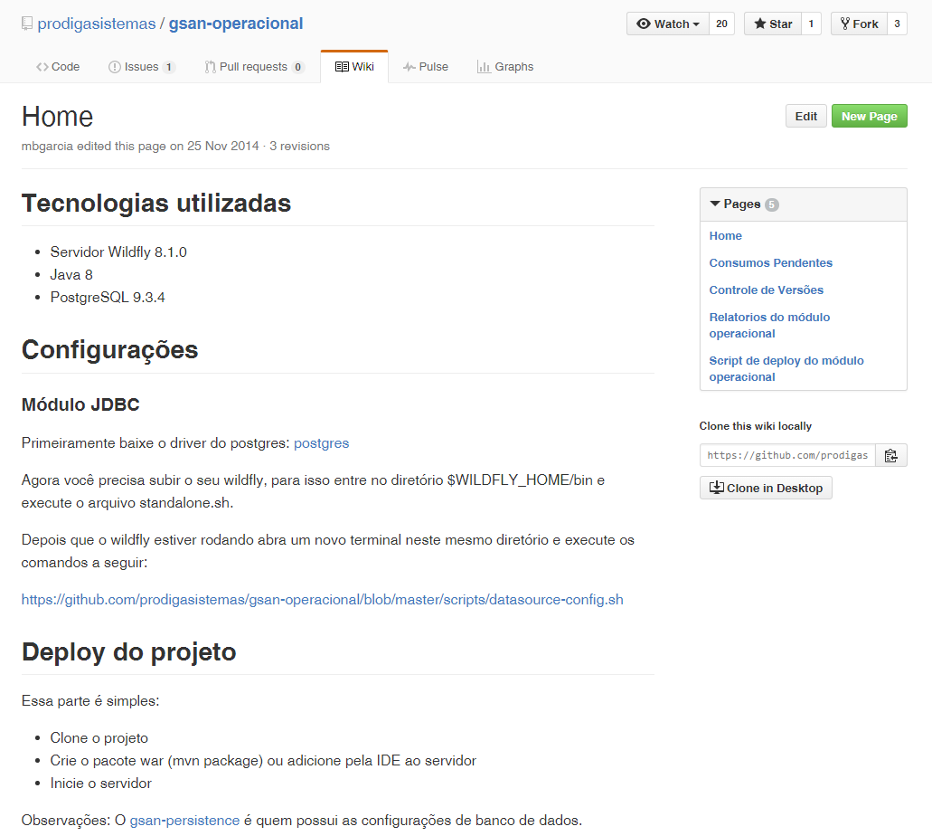

Seu desenvolvimento está em andamento e sem muito investimento atualmente por parte da COSANPA.

Figura 5 - Histórico de modificações no código fonte

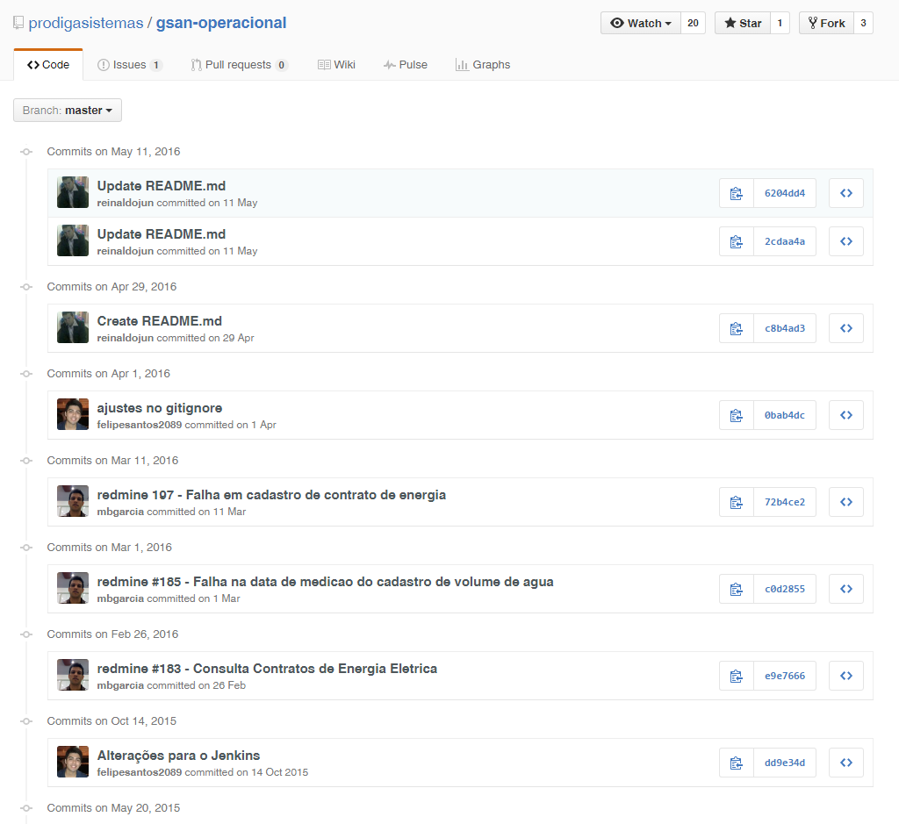

### Avaliação das diferentes soluções que atendam aos requisitos

#### Disponibilidade de solução similar em outro órgão ou entidades da Administração Pública

Foram realizadas análises junto as empresas de saneamento, Tabela 11, dos módulos novos do GSAN, desenvolvidos pelas mesmas ou através de contratação, onde se destacaram: o módulo de qualidade da água e recadastramento desenvolvidos pela CAERN, integração com o SNIS e de gestão de energia, desenvolvido pela CAEMA, sendo que apesar das solicitações, os mesmos não foram disponibilizados na forma de software livre, motivo pelo qual estes módulos não foram considerados.

##### Orçamento estimado e justificativa de escolha

Estas soluções foram consideradas, tomando-se como base o orçamento estimado de aproximadamente R$ 2 milhões. Por este orçamento não ser compatível com as necessidades de desenvolvimento, foram consideradas estas soluções que já tiveram seu desenvolvimento iniciado, ou seja, já contaram com investimentos anteriores e possuem seus códigos fonte disponibilizados.

### Escolha da Solução de Tecnologia da Informação e justificativa da solução escolhida

#### Descrição

A seguir é apresentada a descrição sucinta, precisa, suficiente e clara da Solução de Tecnologia da Informação escolhida, indicando os bens e serviços que a compõem, sendo definidos os seguintes módulos a serem implementados.

* Módulo Operacional – responsável pela gestão operacional da empresa de saneamento. Este módulo foi definido pelas empresas de saneamento, como prioritário, uma vez que este módulo possibilita efetuar o acompanhamento gerencia de diversas informações importantes para as atividades de monitoramento do desempenho operacional dos sistemas de abastecimento de água e esgotamento sanitário. O Módulo Operacional consolida várias informações necessárias para a tomada de decisões com foco na eficiência da operação dos sistemas de produção, tratamento e distribuição de água, bem como na operação dos sistemas de coleta e tratamento do esgoto sanitário. Também permite a integração com os dados operacionais disponíveis nos demais módulos do GSAN, facilitando o agrupamento das informações e a disponibilização das mesmas.
* Módulo Geoprocessamento – responsável pelo cadastro de redes de água, esgoto e consumidores. Este módulo permitirá o cadastro das redes de água e consumidores de forma integrada ao GSAN, fornecendo informações que serão utilizadas tanto no módulo operacional quando módulo de perdas e de substituição de hidrômetros. É importante para uma empresa de saneamento conhecer geograficamente a localização e informações de seus ativos de tubulações, ramais e ligações de água, o principal capital de uma empresa de saneamento. Este módulo irá ligar o cadastro técnico ao cadastro comercial.
* Módulo de controle substituição e manutenção de hidrômetros – responsável por indicar os hidrômetros mais viáveis de substituição.

Este módulo permitirá a partir das informações como idade do hidrômetro, categoria e histórico de consumo, definir ações de escolha de quais hidrômetros deverão ser substituídos informando o benefício financeiro da substituição específica dos mesmos.

O módulo implementado para controle de hidrômetros desenvolvido pelo IPAD/Enorsul para a CAERD realiza apenas o controle de leitura e impressão simultânea dos hidrômetros, não objeto deste módulo.

* Módulo de perdas – responsável pela gestão de indicadores de perda segundos metodologia proposta pelo IWA. Este módulo permitirá às empresas de saneamento realizar os cálculos de suas perdas de água, permitindo obter as perdas reais, aparentes e inerentes, além de indicadores hoje já solicitados pelo SNIS.
* Módulo batch – responsável pelo processamento em lote de processos mais demorados. Este último módulo não será contratado, já teve seu início realizado, restando a versão dos processos em batch e será desenvolvido como contrapartida por parte das empresas de saneamento.

#### Alinhamento

Com o objetivo de apresentar o alinhamento em relação às necessidades de negócio e aos macro requisitos tecnológicos ficou definido pelo Comitê Gestor do GSAN que os novos módulos a serem desenvolvidos para o GSAN serão realizados na forma de Plug-ins, ou seja, de forma que estes possam se interconectar com qualquer versão do GSAN, contendo códigos fonte independentes e separados do GSAN.

Assim através das diversas reuniões e entendimentos, ficou definido e aprovado um novo modelo de arquitetura de desenvolvimento conforme o apresentado na Figura 6. Neste modelo existe um núcleo do GSAN o qual é o orquestrador. O orquestrador nada mais é do que o que determina quando cada módulo deve entrar e operar.

Figura 6 - Novo modelo de arquitetura do GSAN

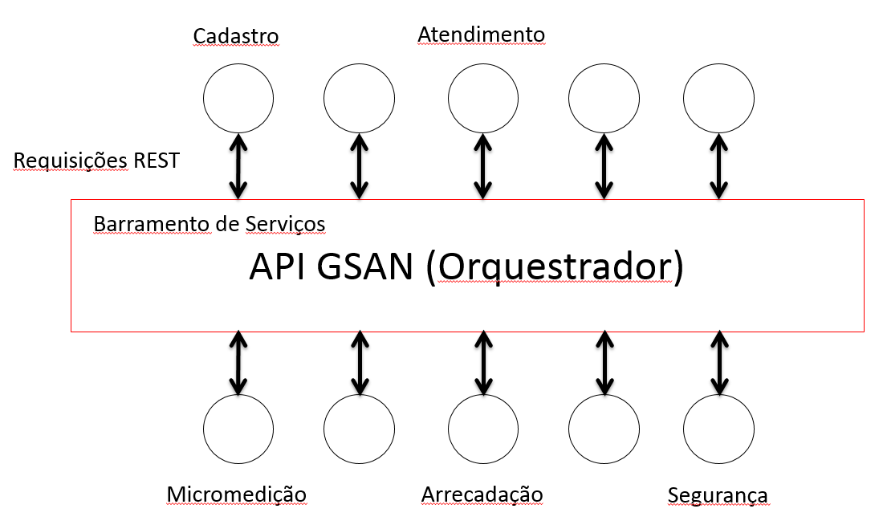

Para que o orquestrador possa se comunicar com módulos do GSAN ele se utiliza de serviços REST (Transferência de Estado Representacional). O REST ignora os detalhes da implementação de componente, módulo de arrecadação por exemplo, e a sintaxe de protocolo, ou seja, a forma de comunicação, com o objetivo de focar nos papéis dos componentes, por exemplo emissão da conta de água, nas restrições sobre sua interação com outros componentes, por exemplo os de micromedição, e na sua interpretação de elementos de dados significantes.

##### Arquitetura para clientes Web desktop

Para os clientes GSAN versão computador desktop, que acessam o GSAN pelo navegador, ficou definida a arquitetura apresentada na Figura 7.

Figura 7 - Arquitetura clientes Web desktop

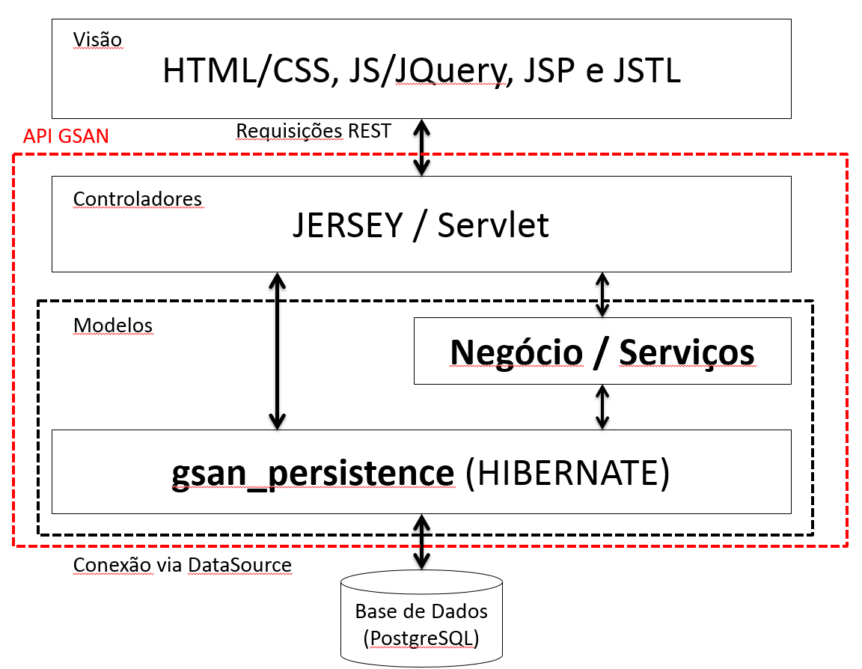

Neste modelo temos as aplicações/módulos do GSAN que são desenvolvidos em HTML/CSS, JS/JQuery, JSP e JSTL, sendo que estes comunicam-se com a aplicação central do GSAN através de requisições REST, ou seja o os módulos devem se comunicar através do serviço REST, o qual fornece de volta o direcionamento.

O controlador destes envios e requisições será feito pela tecnologia de software livre JERSEY, especializada nisto. Ele simplesmente controla o que está sendo recebido e enviado e encaminha para o devido lugar de destino à informação.

A comunicação com o banco de dados não será mais como atualmente é realizada, ou seja através de perguntas diretas ao banco, ou seja, queries diretamente escritas no código Java, acessando o banco de dados. A comunicação receberá uma requisição de um determinado módulo com a informação do que deverá ser realizado e isto será convertido pelo módulo GSAN_persistence, para um padrão de comunicação com o banco de dados, o qual irá realizar a requisição junto ao mesmo.

Um módulo composto de regras de negócios e serviços será o responsável por processar requisições específicas que não possuam perguntas diretas a serem realizadas para o banco de dados, processando estas requisições para então virem a ser encaminhadas para o GSAN_persistence, para que possa se comunicar com o banco de dados.

##### Aplicações móveis

As aplicações móveis possui uma arquitetura similar, como a apresentada na Figura 8, com o diferencial apenas nas tecnologias utilizadas para o desenvolvimento dos módulos para os dispositivos móveis.

Figura 8 – Arquitetura clientes móveis

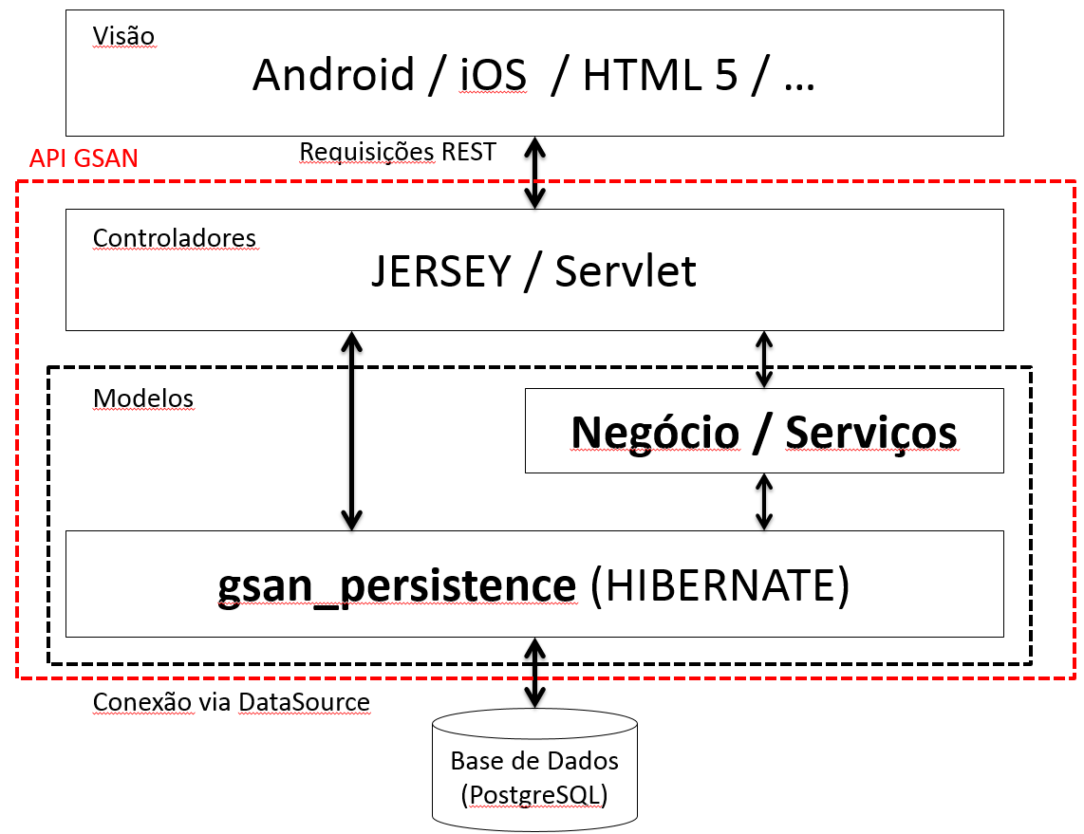

As tecnologias que poderão vir a ser utilizadas para estes dispositivos são Android, iOS e HTML 5.

#### Benefícios

Desta forma podemos identificar os benefícios a serem alcançados com esta solução escolhida, uma vez que um módulo ficará totalmente independente do outro, facilitando a manutenção e permitindo por exemplo que o especialista em um módulo efetue as melhorias neste módulo, sem afetar os demais, embora todos sejam componentes de uma mesmo conjunto, o GSAN, gerando eficácia, eficiência, efetividade e economicidade.

### Ambiente nas empresas de saneamento

A seguir é apresentada avaliação das necessidades de adequação do ambiente do órgão ou entidade para viabilizar a execução contratual.

#### Infraestrutura tecnológica

A empresa de saneamento que vier a receber estas novas tecnologias dos novos módulos a serem desenvolvidos, deverá disponibilizar a infraestrutura tecnológica de software, como licenças Windows nas estações cliente e licenças para os servidores, quando aplicável.

#### Infraestrutura elétrica

A empresa de saneamento que vier a receber estas novas tecnologias deverá disponibilizar infraestrutura de rede, conectividade rápida com a Internet e pontos de energia tanto para as estações cliente quanto para os servidores.

#### Logística

A empresa de saneamento que vier a receber estas novas tecnologias deverá eleger um responsável técnico do seu quadro pessoal o qual será o responsável pela disponibilização dos recursos necessários e ficará responsável por se comunicar com o fornecedor das tecnologias.

#### Espaço físico

A empresa de saneamento que vier a receber estas novas tecnologias deverá disponibilizar espaço físico para colocar as estações cliente tanto de desenvolvimento quanto para conversão de dados, bem como espaço físico para alocar o seus novos servidores.

#### Mobiliário

A empresa de saneamento que vier a receber estas novas tecnologias deverá disponibilizar mesas e cadeiras para os operadores responsáveis pela conversão de dados e pelo desenvolvimento.

### Recursos materiais e humanos

A empresa de saneamento que vier a receber estas novas tecnologias dos novos módulos a serem desenvolvidos, deverá alocar os recursos materiais de estações cliente e servidores de produção e desenvolvimento humanos necessários à implantação e à manutenção da Solução de Tecnologia da Informação.

A empresa de saneamento que vier a receber estas novas tecnologias dos novos módulos a serem desenvolvidos, deverá alocar os recursos humanos para realizar a conversão dos dados de mapeamento de redes e consumidores do geoprocessamento.

Para o estabelecimento do quantitativo, de pessoal e equipamentos para a conversão dos dados das redes de água e consumidores integrados ao GSAN, considera-se a produtividade de conversão de 10 Km de rede de água por pessoa por dia e 200 ligações de água por pessoa por dia. Com estes valores, conforme o porte da região no mapa em que será convertida, a empresa de saneamento poderá vir a especificar estes quantitativos a serem alocados pela mesma. Considera-se o período para a realização desta conversão, o de 8 (oito) meses.

### Interrupção contratual

Com o objetivo de permitir a continuidade do fornecimento da Solução de Tecnologia da Informação em eventual interrupção contratual junto ao fornecedor, todo o desenvolvimento, conversão de dados e implantação deverão ser diariamente documentados pelo fornecedor através de commits do código fonte no repositório do Portal do Software Público, da geração e correção das ocorrências (issues) e da atualização diária das documentações em ambiente Wiki também do Portal do Software Público.

Estas atualizações serão utilizadas também para a medição e pagamento de cada fase do projeto.

## Análise de Riscos

### Principais riscos de não sucesso

Os principais riscos que possam comprometer o sucesso dos processos de contratação e de gestão contratual são:

* Fornecedor não disponibilizar diariamente a evolução do projeto.
* Empresa de saneamento que receberá os novos módulos não monitorar diariamente o andamento e evolução do projeto.

### Principais riscos de não atendimento aos resultados

Os principais riscos que possam fazer com que a Solução de Tecnologia da Informação não alcance os resultados que atendam às necessidades da contratação são:

* Fornecedor não capacitar seus colaboradores junto ao compartilhamento de informações e consequentemente estes não disponibilizarem diariamente os desenvolvimentos, conversões de dados e implementações.
* Empresa de saneamento que receberá os novos módulos não alocar o pessoal necessário para a conversão dos dados de mapeamento de redes e consumidores.

### Probabilidades

Com o objetivo da mensuração das probabilidades de ocorrência e dos danos potenciais relacionados são apresentados os possíveis riscos do projeto, com a sua probabilidade de ocorrência, o impacto do risco sobre o projeto e o peso do risco, o qual é representado pela multiplicação da probabilidade pelo impacto. Estes riscos deverão ser atualizados no início do projeto pelo fornecedor e mantidos atualizados ao longo do projeto. O levantamento e identificação dos riscos, bem como a sua atualização deverá ser apresentada pelo fornecedor para que possa vir a efetivar cada medição/entrega.

#### Levantamento e Identificação dos Riscos

Todos os riscos em potencial deverão ser levantados e identificados durante o planejamento e execução do projeto devendo ser identificados no documento “Gestão de Riscos e Fatores Críticos.

Os riscos identificados deverão ser classificados conforme os campos e instruções da legenda disponíveis na própria planilha “Gestão de Riscos” apresentada na Tabela 13.

A probabilidade e impacto deverão ser preenchidos conforme critérios apresentados abaixo:

Tabela 12 - Probabilidade e impacto na ocorrência de um evento

|  |  |  |
| --- | --- | --- |
| **Probabilidade** | **Descrição** | **Peso** |
| Baixa | Evento improvável, mas pode ser previsto como possível | 1 |
| Média | Evento pode ocorrer em algum momento | 2 |
| Alta | Evento ocorre repetidamente | 3 |
|  |  |  |
| **Impacto** | **Descrição** | **Peso** |
| Baixo | Atraso menor que 10 dias e esforço de correção menor que 10 horas | 1 |
| Médio | Atraso entre 10 e 30 dias e esforço de correção entre 10 e 60 horas. | 2 |
| Alto | Atraso maior que 30 dias e esforço de correção maior que 60 horas | 3 |

O campo "Probabilidade" da planilha de Gestão de Riscos deve ser constantemente atualizado, conforme situação do andamento do projeto.

Os riscos deverão ser ordenados de forma decrescente pelo valor do Peso**.**

Os riscos que porventura ocorram durante o projeto, deverão ter a data de ocorrência marcada no campo “Data de Ocorrência”.

A ocorrência de um risco deve ser registrada como um Fator Crítico na planilha “Gestão de Fatores Críticos”, disponível no arquivo “Gestão de Riscos e Fatores Críticos”.

Na planilha de “Gestão de Riscos” deverão ser também registradas as ações de contingência (preventivas), de forma que possíveis problemas seja prevenidos e problemas já ocorridos não retornem a acontecer.

#### Gestão dos Fatores Críticos

Os fatores críticos ocorridos deverão ser acompanhados e gerenciados com o uso da planilha “Gestão de Fatores Críticos”, disponível no arquivo “Gestão de Riscos e Fatores Críticos”.

Cada fator crítico deverá ser representado por um registro na planilha, que deve ser preenchida conforme instruções disponíveis no próprio arquivo.

Caso ocorra um fator crítico que não tenha sido anteriormente identificado como um risco em potencial, o mesmo deverá ser acompanhado normalmente como um fator crítico.

Quando houver a probabilidade de recorrência de um fator crítico, a descrição abstraída do mesmo deverá ser marcada na planilha de riscos como um potencial risco para o projeto, e servir de referência para projetos futuros.

### Ações de contingência previstas e responsáveis

Na Tabela 13 são apresentadas as ações de contingência previstas e responsáveis pelas mesmas, a serem tomadas para reduzir ou eliminar as chances de ocorrência dos eventos relacionado a cada risco.

O documento da Tabela 13, deverá ser apresentado em todas as medições, devendo ser assinado pelo fornecedor, responsáveis pelo projeto, da empresa de saneamento e do Ministério das Cidades, para que o a medição seja liberada para pagamento.

Tabela 13 - Gestão de riscos

|  |  |  |  |  |  |  |  |
| --- | --- | --- | --- | --- | --- | --- | --- |
| **ID Risco** | **Descrição do Risco** | **Probabilidade** | **Impacto** | **Peso** | **Ações de Contingência** | **Responsável** | **Data de Ocorrência** |
| R1 | Fornecedor não disponibilizar diariamente a evolução do projeto | Média | Médio | 4 | Comunicar oficialmente o fornecedor a alta direção da empresa de saneamento do corrido | Gestor do projeto da empresa de saneamento |  |
| R2 | Empresa de saneamento não monitorar diariamente o andamento e evolução do projeto. | Média | Alto | 6 | Comunicar a oficialmente a diretoria e presidência da empresa de saneamento. | Gestor do projeto do Ministério das Cidades |  |
| R3 | Fornecedor não capacitar seus colaboradores junto ao compartilhamento de informações e consequentemente estes não disponibilizarem diariamente os desenvolvimentos, conversões de dados e implementações | Baixa | Alto | 3 | Não efetuar o pagamento da primeira parcela junto ao fornecedor. | Gestor do projeto do Ministério das Cidades |  |
| R4 | Empresa de saneamento que receberá os novos módulos não alocar o pessoal necessário para a conversão dos dados de mapeamento de redes e consumidores. | Baixa | Alto | **3** | Comunicar a oficialmente a diretoria e presidência da empresa de saneamento. | Gestor do projeto do Ministério das Cidades |  |
| **Legenda** | | | | | | |  |
| **ID Risco:** Número de identificação do risco | | | | | | | |
| **Descrição do Risco:** Breve descrição para caracterização do risco | | | | | | | |
| **Probabilidade:** Probabilidade de ocorrência do risco. | | | | | | | |
| **Impacto:** Impacto do risco sobre o projeto caso o mesmo ocorra. | | | | | | | |
| **Peso:** Multiplicação entre os parâmetros de probabilidade e impacto | | | | | | | |
| **Ações de Contingência:** Descrição das ações de contingência a serem realizadas para evitar que o risco ocorra. | | | | | | | |
| **Responsável:** Pessoa responsável pela execução das ações e contingência | | | | | | | |
| **Ocorrência:** Data da(s) Ocorrência (s). Deixar em branco caso não tenha ocorrido. | | | | | | | |

## Licitação Sustentável

A licitação sustentável é uma solução para integrar considerações ambientais e sociais em todos os estágios do processo da compra e contratação dos agentes públicos (de governo) com o objetivo de reduzir impactos à saúde humana, ao meio ambiente e aos direitos humanos. A licitação sustentável permite o atendimento das necessidades específicas dos consumidores finais por meio da compra do produto que oferece o maior número de benefícios para o ambiente e a sociedade. A licitação sustentável é também conhecida como “compras públicas sustentáveis”, “ecoaquisição”, “compras verdes”, “compra ambientalmente amigável” e “licitação positiva”.

Objetivou-se optar pelo modelo de licitação sustentável uma vez que este foi o único modelo encontrado para definir a contratação de serviços de desenvolvimento de um software livre, cujo proprietário é o Governo no qual toda e qualquer contratação para o mesmo vise a disponibilização das informações de todo o processo de desenvolvimento para todas as empresas de saneamento e desenvolvedores, com o objetivo de não realizar desenvolvimento duplicado ou mesmo desenvolvimento que concentre o conhecimento em um ou mais fornecedores fornecedor, não permitindo que outros fornecedores participem da evolução do software e desenvolvimento do mesmo.

### Sobre o consumidor

Os consumidores têm uma grande influência na economia. Se os consumidores estiverem somente interessados em pagar o menor preço possível, a competição global entre empresas, ou até mesmo entre economias inteiras, poderia conduzir a uma espiral descendente com condições cada vez piores de proteção da saúde, danos ambientais e qualidade do produto. Por outro lado, se consumidores demandam produtos de alta qualidade e alto desempenho, produzidos sob circunstâncias justas e com impactos ambientais menores, a competição global será afetada positivamente, pois os fornecedores competirão com base na sustentabilidade, em oposição ao sistema tradicional, baseado no menor preço. Entende-se que as empresas de saneamento não necessariamente necessitam focar em pagar o menor preço para novos desenvolvimentos para o GSAN, mas sim em focar em um desenvolvimento de software sustentável, o qual permite a mesma compartilhar desenvolvimentos e conhecimentos com outros fornecedores e outras empresas de saneamento.

### Provocando a inovação

A solução mais inteligente para a inovação é comprar um novo desenvolvimento de software ou manutenção com o menor impacto negativo e usá-lo de forma que possa compartilhar internamente na própria empresa de saneamento e com outros fornecedores. O desenvolvimento de novos fornecedores vem minimizar os custos das empresas de saneamento junto a tarefas mais básicas de manutenção de software e forçar a melhora no desempenho de fornecedores há mais tempo no mercado, de forma que comercializem desenvolvimentos com maior valor agregado e com maiores custos, sempre com o compartilhamento das informações. Tais medidas também provocam o desenvolvimento de serviços inovadores.

### Perspectiva do ciclo de vida

Para evitar a transferência de impactos ambientais negativos no desenvolvimento de um software, e para incentivar melhorias em todos os estágios da vida do software, é preciso que todos os impactos e custos de um desenvolvimento durante todo seu ciclo de vida (desenvolvimentos, implementação, capacitação e garantia de transferência tecnológica para empresa de saneamento e mercado sejam levados em conta quando se tomam decisões de compras. A oferta economicamente mais vantajosa deve ser determinada com base nos custos econômicos e ambientais totais causados pelo desenvolvimento durante toda sua vida.

Um desenvolvimento não compartilhado internamente para a empresa de saneamento e mercado, pode levar a empresa de saneamento à necessidade de troca do sistema, ou mesmo forçar a mesma a uma aquisição de manutenção e novos desenvolvimentos com maiores custos.

Desta forma a sustentabilidade está relacionada com outros temas além da simples contratação de novos desenvolvimentos e manutenções, objeto desta nova sugestão de modalidade de contratação.

### Sobre a legalidade

No mundo inteiro, existe um debate sobre a legalidade da opção mais sustentável em termos socioambientais nas licitações públicas. Muitos países já superaram esse debate, e vêm aprovando sistematicamente normas para a incorporação dessas iniciativas em seu ordenamento jurídico. O Brasil já tem excelentes exemplos para dar. Mas ainda tem muito a fazer. É importante que os governantes se dêem conta de que a licitação sustentável é um importante instrumento à sua disposição para a implementação de medidas concretas em prol do desenvolvimento sustentável. O mesmo deve se dar por parte dos cidadãos, que devem cobrar de seus governantes atitudes mais contundentes em prol do meio ambiente e da sociedade. O setor privado, ou seja, as empresas também devem atentar para as oportunidades de negócios nessas áreas, e o segmento de fomento à pesquisa e inovação e o setor financeiro devem perceber que essa é uma oportunidade para novos investimentos, com retornos seguros.

Quando a Lei no 8.666/93 informa que a administração pública selecionará a proposta mais vantajosa, este adjetivo deve ser entendido em seu sentido mais amplo, ou seja, as propostas aceitas devem ser as mais convenientes para resguardar o interesse público.

### Minimização da necessidade de compra

Evitar a necessidade da compra é a maneira mais direta e o caminho certo para cortar custos de aquisição. Em termos concretos, isto significa que os consumidores finais do produto e os compradores têm que rever suas exigências ou necessidades do produto e identificar oportunidades potenciais para aumentar a eficiência de seu uso. O Portal do Software Público vem em direção a isto. A obrigatoriedade da disponibilização dos artefatos de software no Portal viabiliza que outras empresas de saneamento utilizem o mesmo sem a necessidade de aquisição de licenças por produtos já desenvolvidos.

Mas o software não representa apenas um conjunto de linhas de código. O software representa conhecimento e o entendimento do Ministério das Cidades é que este conhecimento seja compartilhado a todo momento.

## Termo de Referência

### Objeto

Contratação de empresa especializa em tecnologia da informação e comunicação para desenvolvimento e implementação de novos módulos no GSAN de Sistema Integrado Corporativo de Informações Geográficas, operacional e gestão de perdas de água, conforme especificações.

### Justificativa

A importância estratégica da área comercial e operacional no desenvolvimento de qualquer empresa é questão sobre a qual não existem divergências. Normalmente esta importância vem articulada com a questão das vendas e lucro daí advindo. Para uma empresa de serviço público, em especial na área de saneamento, o setor comercial trata com a questão do acesso a um serviço que, mais que uma fonte de lucro, é um item essencial na qualidade de vida da população.

Como histórico do desenvolvimento do cadastro de redes de água e esgoto das operadoras brasileiras de saneamento, existiram duas fases na realização do mesmo. As primeiras compostas de mapas em papel, em que os cadastristas, junto com sua equipe, realizavam levantamentos em campo e em seguida atualizavam os mapas com o posicionamento das redes de água e esgoto em cartografia em papel. Esta informação era essencial na época, uma vez que permitia em uma situação futura, localizar o posicionamento das redes, bem como apoiar na tomada de decisões, como é o caso nas aberturas e fechamentos de válvulas para a realização de uma manobra na rede.

Com o surgimento do computador e tecnologias de CAD, surgiu-se uma segunda fase a qual passou a permitir realizar o desenho em papel, na forma eletrônica e através de impressoras de grande formato (plotters) realizar-se a impressão destes mapas em papel. Desta forma migrou-se da mídia de papel para mídia eletrônica. Embora houvesse uma transição de uma tecnologia para outra, a metodologia de produção de mapas continuou a mesma, havendo apenas a substituição do compasso, régua, lápis ou canetas nanquim e papel, para o mouse e tela do computador, com a impressão dos mapas. Devido a limitação dos softwares CAD e computadores da época, continuaram-se a gerar desenhos em articulações, ou seja, uma folha de desenho realizada anteriormente em papel passou, com a nova tecnologia, a ser desenhada em uma folha de arquivo de desenho CAD, gerando-se assim a mesma metodologia de vários desenhos em papel, no novo meio digital em vários arquivos de desenho eletrônico. Da mesma forma a maneira em que as simbologias e traços eram desenhados em papel, passou a serem desenhados em CAD, seguindo-se as mesmas metodologias utilizadas na primeira fase, em papel.

Com a evolução da tecnologia sugiram as tecnologias de Sistemas de Informação Geográfica – SIG, as quais adicionavam ao desenho CAD a capacidade de armazenamento de informações não geográficas, ou seja, informações de atributos, aos elementos gráficos do CAD, permitindo assim realizarem-se consultas temáticas inteligentes por atributos não geográficos, do tipo: apresente todas as tubulações de PVC com diâmetro de 50 mm na cor azul, juntamente com o comprimento total das mesmas em determinada região. Novamente, sem abandonar as metodologias de desenho em papel estes sistemas foram implementados, em sua maioria, sem o pensamento de como a informação cadastrada poderia vir a ser útil, além de permitir a localização de tubulações e consumidores, mas também para auxiliar ao engenheiro responsável das operadoras de saneamento brasileiras, na tomada de decisões em implementação de extensões de tubulações, manobras nas redes, cálculos hidráulicos de pressão e vazão e principalmente no auxílio na redução de perdas de água. O geoprocessamento realiza a integração do cadastro técnico de redes com o cadastro comercial de consumidores do GSAN.

Já com relação ao módulo operacional este possibilita efetuar o acompanhamento gerencial de diversas informações importantes para as atividades de monitoramento do desempenho operacional dos sistemas de abastecimento de água e esgotamento sanitário.

O Módulo Operacional consolida várias informações necessárias para a tomada de decisões com foco na eficiência da operação dos sistemas de produção, tratamento e distribuição de água, bem como na operação dos sistemas de coleta e tratamento do esgoto sanitário. Também permite a integração com os dados operacionais disponíveis nos demais módulos do GSAN, facilitando o agrupamento das informações e a disponibilização das mesmas.

O módulo de perdas utiliza os dados dos módulos comercial do GSAN, do geoprocessamento e do módulo operacional. Com estes dados ele irá gerar os indicadores de perdas seguindo a metodologia do IWA, além de gerar os indicadores de água para o Sistema Nacional de Informações em Saneamento Ambiental.

Estes módulos a serem contratados estão alinhados com os objetivos estratégicos levantados junto ao processo evolutivo do GSAN.

relação entre o Plano Diretor de Tecnologia da Informação e os objetivos estratégicos

### Especificação dos requisitos da contratação

#### Requisitos de negócio do módulo de geoprocessamento

##### Software de Cadastro de Redes

Não serão aceitos softwares CAD com conexão para banco geográfico para a realização do cadastro de redes. O cadastro de redes deve ser realizado por software SIG com funcionalidades específicas, em Português, para o cadastro das mesmas, de forma a não permitir que o usuário acesse funcionalidades genéricas do software e realize cadastro das não conformidades com o software específico para o cadastro de redes, ramais e consumidores.

O produto resultante da implantação do Sistema de Informações Geográficas deverá conter os seguintes temas e respectivas características:

##### Servidor de Dados Geográficos

O Servidor de Dados Geográfico é o responsável por armazenar os dados, tanto vetoriais (redes, etc.) quanto os raster (imagens), sem a obrigatoriedade de o banco de dados possuir instalado o cartucho espacial para o armazenamento dos mesmos, podendo rodar com os bancos de dados PostgreeSQL, sendo aberto para a implantação/desenvolvimento de conexões com outros bancos de dados, com ou sem cartucho espacial. Todas as informações geográficas devem ser armazenadas no servidor de banco de dados geográficos. Poderá vir a ser utilizado o banco de dados SQLServer apenas para o cadastro de redes desde que fornecida a licença de uso do mesmo pela contratada.

O banco de dados deve permitir ser instalado em servidores Linux, Unix ou Windows.

O servidor de banco de dados geográficos deve permitir o armazenamento de sistemas de referência de coordenadas projetadas e não projetadas, permitindo criar vistas em um sistema de coordenadas com visualização dos dados tanto vetoriais quanto raster em outro sistema de coordenadas, realizando a conversão para o usuário em tempo real.

O sistema deve possuir ***Data Types*** especializados para armazenamento e recuperação de Imagens Raster e Grids (com ***Value Attribute Table***), com a geração automática de indexação via ***Pyramid Layers*** com armazenamento em banco de dados, com ou sem cartucho espacial.

O sistema deve possuir ***Simple Feature Spatial Geometries***, habilitando a modelagem vetorial de feições cartográficas, mediante a utilização de elementos geométricos, seja na forma de geometrias individuais ou coleções (multi-partes): Pontos; Linhas e Polilinhas; Polígonos e Polígonos_Ilhas; e Textos (Anotações ou Rótulos) Orientados.

##### Características do Software SIG de Cadastro de Redes

O software deve permitir o cadastro de redes de água e esgoto diretamente em banco de dados geográfico com informações matriciais ou vetoriais, com os seguintes recursos:

* Abertura de um número ilimitado de janelas (vistas) para visualização das redes, componentes (nós) e imagens.
* Ferramenta de zoom área, visualização de todo mapa, aproximação, afastamento, atualização da visualização do mapa, deslocamento (pan), refazer e desfazer as últimas vistas.
* Ferramenta de desenho e alteração de redes, com as seguintes características:
* Ao desenhar uma rede entrando-se o ponto inicial e final, a ferramenta automaticamente cadastra os nós iniciais e finais, com os atributos do segmento de rede e dos nós inicial e final, sem a necessidade de utilização de ferramentas de verificação de topologia. Desta forma ao cadastrar um segmento de rede A, serão automaticamente gerados os nós iniciais e finais (por exemplo: 1 e 2) e será realizada automaticamente a associação dos nós a rede recém desenhada em banco de dados permitindo que ao usuário selecionar um trecho de rede, seja informado ao mesmo o número do nó inicial e nó final.
* No trecho de rede cadastrado são cadastrados os números dos nós iniciais e finais.
* A ferramenta de cadastro de redes não deve permitir em hipótese nenhuma o desenho de um trecho de rede sem os nós iniciais e finais associados.
* Permitir antes de cadastrar uma rede, serem entrados os parâmetros destas redes, como material, diâmetro, etc., de forma a que todos as redes cadastradas possuam estes parâmetros (atributos) associados as mesmas.
* Armazenar os atributos das redes, tanto nos nós quanto dos trechos de redes, sem a necessidade obrigatória de se criarem novas colunas nas tabelas do banco de dados e sem a necessidade de alterar-se a codificação do software ou caixas de diálogo que apresentam estes atributos.
* Deve possibilitar o cadastro de pontos de redes que não representam nós, representando simplesmente a curvatura da rede.
* Para cada componente, tanto nó, quanto trecho deve existir atributos principais e secundários, permitindo que ao selecionar um nó ou rede que sejam apresentados os atributos secundários em acordo com o atributo primário selecionado.
* Permitir após a seleção de um ou mais trechos de redes modificarem os parâmetros comuns ou ainda não cadastrados.
* Permitir somente pelo administrador, modificar todos os parâmetros desejados das redes ou nós selecionados de uma única vez.
* Permitir que o usuário ao selecionar um nó de rede, mova o mesmo, movendo junto todos os segmentos conectados aos nós, alterando automaticamente o posicionamento dos textos das redes, tais como diâmetro, comprimento e material.
* Ao selecionar um trecho de rede a ser apagado, o software deve verificar automaticamente se deve(m) ou não apagar o(s) nó(s) ligado(s) a(s) extremidade(s) do trecho de rede, obedecendo como critério que o nó só poderá ser eliminado se não existir nenhum outro trecho conectado ao mesmo.
* Ao cadastrar um novo trecho de rede começando ou terminando por um nó existente, o trecho novo cadastrado deve ser conectado ao nó selecionado sem a duplicação/sobreposição de nós.
* Permitir inserir um nó de rede sobre um trecho de rede existente, a partir da seleção do trecho de rede. Nesta inserção o software automaticamente deve quebrar o trecho (linha) em dois, insere o nó e altera os atributos dos dois trechos informando como atributo dos trechos, os números dos nós inicial e final de cada trecho.
* No desenho de novos trechos de redes o software deve localizar as extremidades das redes automaticamente ao mover o cursor sobre as mesmas, sem a necessidade de selecionar comandos de localização (snap).
* Possuir ferramenta de controle de usuários e grupos, que permitem definir quais atividades cada tipo de usuário poderá realizar no sistema. Por exemplo, alguns usuários poderão apenas realizar consultas, outros desenhar redes e outros realizarem modificações globais em uma grande extensão do mapa.
* O software deve permitir a associação de quaisquer tipos de documentos em qualquer ponto do mapa, facilitando assim a localização e abertura de projetos de engenharia em CAD, imagens escaneadas, documentos de textos ou planilhas, etc, associados aos mesmos.
* Permitir, a partir de um trecho de rede selecionada, apresentar os registros a serem fechados para a manutenção na rede.
* Apresentar relatórios de produtividade diária na conversão de redes para a criação de indicadores para o acompanhamento da conversão das redes.
* Permitir a criação de novas vistas com nomes escolhidos pelos usuários.
* Permitir adicionar planos de informação junto a uma vista selecionada, criando-se assim temas, como forma de visualização, como cor, estilo de linhas, pontos e espessura escolhidos pelo usuário, como a possibilidade de ser aplicado um filtro utilizando-se como critério de filtragem, os parâmetros cadastrados nas redes ou nós.
* Permitir apresentar ao coordenador da conversão de redes os trechos que possuem não conformidades de cadastro que devem ser verificadas em campo ou pelo departamento de cadastro.
* Permitir exportar as redes e componentes, com os seus respectivos parâmetros associados para o software de simulação de redes EPANET.
* Permitir exportar os dados geográficos dos temas selecionados para software CAD no formato DXF um outro software SIG, no formato shape (. SHP).
* Ao ser realizado o zoom no mapa, apresentar o fator de zoom em que se encontra o mapa na tela.
* Não permitir que um trecho de rede seja cadastrado desconectado de outro.
* Permitir o cadastro das adutoras, redes primárias (anéis) e secundárias.
* Permitir o cadastro dos ramais de ligação com um ou mais hidrômetros associados.
* Permitir que o usuário consulte no banco de dados, a partir de um ou mais trechos de rede, obter quais os ramais e números de ligação estão associados ao(s) trecho(s) de rede.
* Permitir o cadastro dos macro-medidores.
* Fornecer a capacidade de o usuário consultar, através de aplicações ou perguntas ao banco de dados, específicas desenvolvidas pelo mesmo, a comparação entre a macro com a micro-medição.
* Permitir a visualização de imagens de mapas escaneados georeferenciado como pano de fundo para o devido cadastro das redes.
* Permitir a partir de um trecho de rede selecionado, serem apresentados coloridos os trechos subseqüentes segundo parâmetros da rede.
* Permitir a impressão do mapa na tela no formato A4.
* Permitir o desenvolvimento de aplicação específica para que na Ordem de Serviço seja disponibilizado o mapa de localização da mesma.
* Disponibilizar funcionalidade no software e na forma de componente de programação que, ao selecionar nós de redes, uma caixa de diálogo dinâmica, apresente os parâmetros dos mesmos, que conforme o tipo de componente selecionado é apresentado os dados da componente. Por exemplo, selecionando uma válvula, são apresentadas as informações do tipo de válvula, se encontra aberta ou fechada e a porcentagem de abertura da mesma. Caso selecione que o nó representa uma bomba, os parâmetros apresentados passam a ser o tipo de bomba, o sentido, a pressão, o número de bombas, o tipo de associação e os parâmetros das funções das bombas. O software deve permitir a configuração personalizada das componentes que a operadora achar necessárias, bem como os parâmetros desejados para cada componente, sem a necessidade de nova codificação ou alteração de colunas no banco de dados. O mesmo deverá estar disponibilizado para os atributos de cadastro de redes.
* Exportação dos dados das redes para o software EPANET, com possibilidade de exportação de registros, curvas de bombas, níveis de reservatórios, demandas de consumo, material (rugosidade), comprimento, diâmetro e cotas dos nós, para a simulação hidráulica no EPANET.

##### Software de identificação de consumidores

Este módulo possibilita, ao selecionar-se um trecho de rede de água, serem identificados todos os consumidores ligados ao mesmo, bem como localizar todos os trechos de rede, até a existência de uma válvula, com os respectivos consumidores desabastecidos.

Ao ser selecionado um consumidor, o software deverá permitir, a partir da seleção do período de leitura, apresentar o consumo do consumidor selecionado.

Ao mover-se um trecho de rede, os consumidores e ramais deverão ser movidos em conjunto com os trechos.

O cadastro de consumidores deverá estar integrado ao cadastro comercial do GSAN, sem a duplicação de tabelas.

##### Características do Software SIG

Software SIG que permita a visualização de qualquer tipo de dados geográfico e possibilitar a geração de mapas temáticos, simulações de tendências, apresentação espacial e com tecnologia de interoperabilidade de dados de nos formatos shape para SIG e DXF para arquivos CAD.

O software deverá possuir ferramentas que permitirão fazer consultas diversas, imprimir os dados da consulta e as áreas específicas selecionadas no MUB da Prefeitura no formato Terralib, Zoom In/Out, medição de distâncias, buffer para seleção de áreas, link para consulta a arquivos diversos cadastrados no Banco de Dados, escolha de escalas de visualização, escolha de camadas, controle de permissão de usuários, help online, inclusão de imagens de satélite e trace de rede.

O produto deverá possuir funcionalidades para criar, editar, importar e pesquisar dados e também metadados (informações sobre os dados espaciais e tabulares existentes em banco de dados, mas também as informações sobre as características dos dados, como origem e processos geradores do dado, além de informações sobre projeção e histórico de edições).

Deverá possibilitar o cadastramento de usuários, possibilitando então a associação de privilégio de acessos a dados, regiões geográficas, e funções, a um determinado usuário específico ou a um grupo de usuários.

Deverá permitir a autenticação de usuários, validando o seu acesso aos dados e funções do sistema.

Deverá contemplar a organização, armazenamento, acesso e manutenção de todas as informações e parâmetros de configuração dosistema de forma centralizada, mediante rotinas apropriadas implementadas no Servidor de Aplicações, somente acessíveis pelo usuário com perfil Administrador.

Deverá organizar os temas em grupos de temas; para cada tema poderão ser estabelecidas as seguintes premissas:

* Visível / não visível
* Exibição / não exibição de rótulos nas redes de água, esgoto e drenagem, tais como, comprimento medido/calculado, inclinação, material, diâmetro.
* Escala máxima / mínima de exibição
* Simbologia de exibição, sendo que as cores poderão ser alteradas dinamicamente pelo usuário, conforme as características da tubulação ou nós.
* Deverá possibilitar a inclusão de temas dinâmicos nas redes e nós de água e esgoto, em adição aos temas predefinidos em mapas base.
* Deverá possibilitar o cadastro de distâncias calculadas e distâncias medidas nos trechos de redes, dando prioridade de visualização no mapa para as distâncias medidas, no caso de estarem preenchidas.

Deverá ter as seguintes funções básicas:

* Zoom (+)
* Zoom (-)
* Zoom total
* Zoom na feature selecionada
* Zoom Anterior
* Zoom no tema ativo
* Pan
* Pan Direcional (S, N, E, W)

Deverá promover funcionalidades para a identificação de feições apontadas na interface, ou enquadradas em um retângulo de seleção, para exportar para o software EPANET.

O SIG deverá também permitir a simulação hidráulica no seu próprio SIG, com a integração com o motor do EPANET, sem a necessidade de exportação de arquivos no formato EPANET, apresentando assim os resultados da simulação hidráulica no próprio SIG.

Deverá permitir ao selecionar um conjunto de trechos de redes ou nós em um tema pré-selecionado, apresentar os atributos dos temas selecionados e permitir ao usuário alterar apenas os atributos que possuem o mesmo valor para os temas selecionados e permitir alterar qualquer atributo no caso de o usuário ser o administrador.

Deverá possuir biblioteca de componentes com suporte a pesquisas tabulares, com a posterior navegação através do *registro* selecionado. Um subconjunto selecionado deste *registro,* ou todo ele, poderá ser visualizado, ou disponibilizado para editoração.

Deverá prover um construtor de queries específico para saneamento com possibilidade através da utilização da biblioteca de componentes livre, desenvolver um construtor de queries genérico e abrangente, para acesso, pesquisas, e visualizações de objetos armazenados no Servidor de Dados Georreferenciados.

Deverá prover biblioteca que possibilite a construção de Buffers.

Deverá incorporar funcionalidades para geração de mapas temáticos específicos para o cadastro de redes e consumidores em conformidade com orientações e instruções formuladas pelos usuários.

Deverá prover funcionalidade para realização de medidas sobre a base de dados georreferenciada. Estas medidas deverão contemplar as seguintes modalidades:

* Medição de uma distância linear
* Medição de um perímetro
* Medição de um ângulo
* Medição de uma área

A biblioteca de componentes deverá possibilitar a reabilitação de cálculos para obtenção de coordenadas a partir do fornecimento de dados topográficos (referência de mensuração, direção/azimuth, e distâncias).

A biblioteca de componentes deverá apresentar as funções de inserção, atualização, e eliminação de objetos, a partir da seleção de um tema criado pelo usuário.

Deverá possibilitar a associação e a posterior gestão de conteúdos diversos (documentos, fotos, imagens, desenhos CAD, som, vídeo, etc.), às feições georreferenciadas ou pontos especificados pelo usuário, em adição aos atributos tabulares organizados de forma estruturada, em tabelas relacionais, que são especializadas mediante a inserção de *data types* espaciais nas mesmas ou associação de arquivos.

Deverá possibilitar operações de trace de rede na rede de água, indicando o nome dos consumidores desabastecidos em caso de manutenção preventiva ou preditiva.

Deverá possibilitar integração com sistema de dimensionamento de rede de distribuição de água EPANET.

Deverá possuir funcionalidade de criar, consultar e editar de forma controlada, elementos de bancos de dados com a garantia da conectividade entre os trechos de rede, fornecendo de forma automática, tanto na inclusão quanto na modificação e exclusão os números dos nós iniciais e finais dos trechos de redes. Deverá ser fornecida também componente livre que permita a operadora desenvolver suas próprias aplicações com garantia da conectividade entre os trechos de redes.

Deverá permitir exportação de dados no formato shape, permitindo a integração a qualquer software de GIS;

Deverá ser escalonável e modular, de forma a crescer e ser incrementado conforme as necessidades, não exigindo re-implantar ou re-desenvolver o sistema original.

Deverá possuir garantia de consistência e integridade das redes e dados cadastrais inseridos a qualquer tempo, não permitindo o cadastro de trechos de redes, ramais e consumidores que não obedeçam às regras topológicas de conectividade de geometria e atributos.

Deverá possuir software, na forma de software livre, com código fonte aberto, sem a utilização de componentes proprietárias que requeiram o pagamento de royalties para a sua utilização, que permita a edição direta no banco de dados geográfico, das feições de trechos de redes e consumidores sem a necessidade de utilizarem-se softwares SIG ou CAD de mercado.

Devera possuir a capacidade de geração de imagens para plotagem.

Deverá ser fornecida biblioteca de componentes com código fonte aberto, sem a necessidade de pagamento de royalties pela sua utilização, que possibilite a customização e desenvolvimento de novas funcionabilidades.

Deverá possibilitar a customização da interface com o usuário final sem a necessidade de cobrança de licenças de uso.

Deverá possibilitar a geração de gráficos e relatórios por parte do usuário final;

O software deverá permitir a visualização de dados, consultas tabulares/espaciais, através da exportação de arquivos para outros Softwares, tais como:

* AUTOCAD
* TERRALIB – software SIG livre
* Formato estabelecido pelo Open GIS Consortium (OGC)

Deverá suportar a base continua sem a necessidade de utilização de articulações.

Deverá possuir ferramentas de análise de rede, simulações de comportamento de rede.

Deverá gerar relatórios gerenciais com base nas informações cadastrais das redes e /ou singularidades.

Possibilitar a criação de mapas temáticos, sendo pré-definidos pelos usuários na análise de requisitos.

Deverão ser disponibilizadas ferramentas de desenvolvimento para seleção por atributos.

Deverá ser possível incorporar biblioteca de símbolos para representação de elementos, com possibilidade de importação e construção de novos símbolos.

##### Características da Biblioteca Livre de Programação SIG.

A contratada deverá fornecer suporte a biblioteca SIG de desenvolvimento, na forma de software livre anteriormente descrita, para as linguagens VISUAL BASIC, VB .NET, C# .NET com funcionalidades em clientes Windows de: cadastro de novas feições em banco de dados geográfico associado, operações de zoom, mapas temáticos, importação e exportação de formatos SIG e CAD padrões de mercado (.SHP, MID/MIF, DXF), bem como biblioteca de componentes para disponibilização de mapas em clientes browser, com a possibilidade de realização de mapas temáticos.

A biblioteca de componentes permite salvar diretamente no banco de dados tanto às informações vetoriais quanto as raster (imagem).

##### Funcionalidades de Biblioteca de Componentes SIG

Possui os seguintes métodos em forma de código aberto, conforme descrito anteriormente, compatíveis com o software livre TERRALIB para programação nas linguagens VISUAL BASIC, VB .NET e C#.

Desenho no banco de dados geográfico de ponto, linha, polígono e texto.

Desenho no banco de dados geográfico de redes.

Cópia e cola de geometrias

Junção de linhas.

Desenho de linha com referência a outra existente, desenho de linha paralela ou perpendicular.

Manipulação, seleção, cópia, espelhamento, eliminação, rotação, modificação, quebra e alteração, de elementos geográficos.

Medição de distâncias, perímetros e áreas.

Eliminação de vértices.

Triangulação.

Biblioteca de componentes capaz de voltar ao estágio anterior do último elemento gráfico desenhado, bem como avançar novamente ao elemento desenhado.

Manipulação de layers geográficos.

Método de salvar imagens de tela em arquivo.

Zoom.

Importação e exportação CAD/SIG.

Capacidade da realização de operações geográficas interativas com o usuário ou diretamente no banco de dados geográfico de fácil programação, de forma que o usuário programador possa, com poucos conhecimentos de Geoprocessamento e Sistemas de Informação Geográfica, desenvolver aplicações personalizadas para a operadora, tenho como número máximo de linhas de programação para estabelecer a conexão com um banco de dados, 6 (seis) linhas de programação; para realizar um zoom, 1 (uma) linha de programação; para encontrar um consumidor, 5 (cinco) linhas de programação.

A documentação da biblioteca é apresentada na língua portuguesa.

Não são utilizadas componentes nesta biblioteca que possuam como parte de seu código a utilização de componentes que necessitem o pagamento de royalties ao seu fornecedor.

A componente de cadastro de redes não permite o cadastro de um trecho de rede sem nós associados ao mesmo.

##### Características do software de cadastro de ramais

Este módulo deverá possui a capacidade de cadastrar os ramais de redes, ligados as tubulações, bem como dos hidrômetros conectados as suas extremidades, identificando assim os usuários (consumidores), possuindo as seguintes características:

* Os ramais estão conectados as tubulações secundárias, sem a segmentação destas redes.
* Existe em banco de dados geográfico, uma ligação, através de campo chave, entre os ramais e a tubulação ao qual está conectado de forma permitir serem identificados todos os ramais conectados junto a um determinado trecho de tubulação.
* Possibilita cadastrar mais de um hidrômetro junto a um único ramal de água.
* Um ramal pode ser cadastrado automaticamente de forma que o operador/usuário do sistema selecione com um click a rede e com outro click a posição do hidrômetro, bastando dois clicks com o mouse para cadastrar-se o ramal e hidrômetro, com a conexão automática entre as tabelas de redes, ramais e hidrômetros.

##### Características do software Web

O software permite o desenvolvimento de aplicações para disponibilização de mapas vetoriais e raster na Internet, Extranet ou Intranet, via browser, com aplicações desenvolvidas em PHP, Java e JavaScript.

#### Requisitos de negócio do módulo operacional

O Módulo Operacional deverá compreender as seguintes funcionalidades:

* Cadastro das Unidades Operacionais dos Sistemas de Abastecimento de Água e Esgotamento Sanitário, incluindo seus respectivos equipamentos principais: motores, bombas, reservatórios, pontos de macromedição, etc.
* Cadastro das Unidades Consumidoras de Energia Elétrica e dos relacionamentos existentes entre as unidades operacionais.
* Cadastro dos Contratos de Fornecimento de Energia Elétrica celebrados com a concessionária CELPA, incluindo os períodos de vigência e os valores das demandas contratadas.
* Cadastro dos Equipamentos Macromedidores de Variáveis Hidráulicas utilizados no monitoramento do desempenho operacional dos sistemas de abastecimento de água.
* Cadastro dos Produtos Químicos utilizados no processo de tratamento de água, incluindo as correspondentes unidades de medida e os valores dos custos estabelecidos nos contratos celebrados com seus respectivos fornecedores.
* Cadastro das extensões das tubulações adutoras e das redes de distribuição de água.
* Leitura dos arquivos de dados mensais fornecidos pela concessionária CELPA, que incluem os valores das medições do consumo de energia e das demandas de potência elétrica e do correspondente faturamento das despesas com cada unidade consumidora.
* Entradas dos movimentos de dados, através da digitação em teclado, das diversas informações sobre consumo de produtos químicos, variáveis hidráulicas medidas pela pitometria e macromedição, extensões de tubulações cadastradas e atualizadas, análises laboratoriais, volumes de esgoto coletado e tratado.
* Geração de Indicadores Mensais baseados nos bancos de dados armazenados no GSAN Comercial e Operacional, envolvendo variáveis relacionadas a atividades operacionais.
* Geração de diversos relatórios de dados (cadastrais ou de movimentos) formatados em arquivos de dados (extensão PDF ou planilhas MS-Excel), os quais podem ser compostos com a seleção da abrangência e do período de interesse do usuário.
* Geração de Gráficos exibindo o comportamento das variáveis de energia elétrica.
* Mensagens de alertas das eventuais pendências ou erros na entrada de dados rotineiros.

O Módulo Operacional deverá desenvolver as seguintes funcionalidades e aperfeiçoamentos:

* Detalhamento do Cadastro das Unidades Operacionais dos Sistemas de Abastecimento de Água e Esgotamento Sanitário, incluindo suas respectivas características principais e/ou relevantes, bem como do cadastro técnico georeferenciado de tubulações em geral.
* Detalhamento do conjunto de informações operacionais sobre produtos químicos, energia elétrica, pitometria, macromedição, produção, tratamento e distribuição de água, coleta e tratamento de esgotos, análises laboratoriais, horas trabalhadas e horas paradas nas unidades operacionais, e ainda das tubulações cadastradas.
* Desenvolvimento de facilidades para composição de outros relatórios em formatos tabulares e/ou gráficos, conforme a necessidade de cada usuário, fazendo uso da ferramenta OLAP (On-line Analytical Processing) com BI (Business Intelligence).
* Desenvolvimento de facilidade para criação de novos indicadores de desempenho operacional, realizando o cruzamento de variáveis ou expressões matemáticas, com base em informações disponíveis no banco de dados.
* Desenvolvimento da integração de dados entre os sistemas comerciais e operacionais, baseados nas informações vinculadas a coordenadas geográficas (geoprocessamento).
* Desenvolvimento de acesso para entrada de dados e emissão de relatórios e gráficos a partir de equipamentos móveis (celulares e/ou tablets) operando com sistemas operacionais Android ou iOS.
* Melhoria das características de usabilidade da interface homem-máquina no que abrange as telas ou páginas abertas para o usuário, conforme a circunstância de trabalho a cada evento previsto no processamento do sistema computacional. Neste contexto, há também a necessidade de padronização e ampliação das facilidades e opções para geração e formatação de relatórios e/ou gráficos, seja para visualização na tela do equipamento em uso (computador, tablet ou celular), bem como para gravação de arquivos ou planilhas de dados.

#### Requisitos de negócio do módulo de perdas

Este módulo possibilita auxiliar as empresas de saneamento no cálculo de suas perdas de água, devendo ser permitidos os cálculos dos seguintes indicadores:

* Perdas no sistema de abastecimento;
* Perdas reais;
* Perdas aparentes;
* Perdas reais inevitáveis;
* Programa para o controle e redução de perdas;
* Diagnósticos das perdas;
* Indicador IWA;
* Indicadores de recursos da água
* Volume entrado no sistema;
* Disponibilidade do recurso de água;
* Água de reuso fornecido.
* Indicadores financeiros
* Índice de perdas (volume) não faturado;
* Índice de Perda (volume) Faturado.
* Indicadores Perda de água
* Perda de água por ramal;
* Perdas de água por extensão de rede;
* Perda aparente;
* Perda aparente entrado no sistema;
* Perda real por ramal;
* Perda real entrado no sistema;
* Índice perda na infraestrutura (ILI).

As seguintes variáveis deverão ser consideradas:

Tabela 14 - Variáveis do módulo de perdas

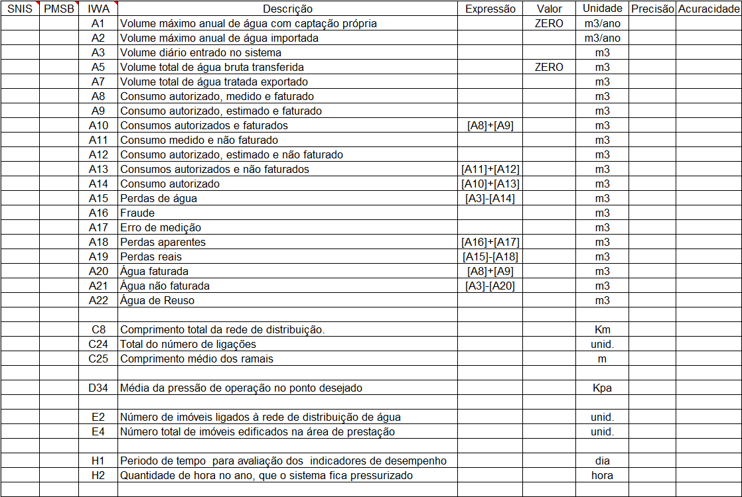

##### Diagnóstico das perdas

A quantificação das perdas no sistema de abastecimento é a diferença entre o volume de água de entrada no sistema e o volume de água para consumo autorizado.

Entretanto, o módulo deverá estratificar as perdas e fazer o rateio, demandará de métodos para tal.

Método balanço hídrico

Deverá utilizar o conceito de balanço hídrico de acordo com o padrão proposto pela IWA.

As perdas reais no sistema são quantificas pela diferença de volume recebido e consumo autorizado.

Perda aparente no sistema deverá ser arbitrada por hipóteses de estudos preexistentes ou informação literária. Por exemplo: Na configuração do software aplicativo BENCHLEAK para as perdas aparentes é de até 20% da perda total, isto é, num cenário mais crítico.

Portanto, obtém-se a Perdas reais do sistema de saneamento.

Tabela 15 - Modelo IWA

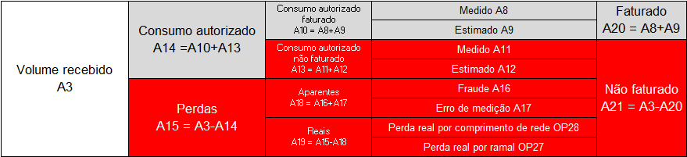

As perdas deverão considerar a divisão em grupos de leitura para visita mensal no imóvel do contribuinte para o processo de leitura do hidrômetro e emissão do boleto de cobrança do serviço de água e esgoto.

Deverá ser considerada a restrição temporal, visto que, a macromedição (contratante ou microsetor) não pode não ser sincronizada com a micromedição (consumidor) devido ao processo de leitura dos hidrômetros (micromedição) serem realizados em grupos e em dias diferentes.

Deverá existir a integração entre o módulo de geoprocessamento e o GSAN para a geração dos indicadores de perdas.

Deverá ser permitida a integração com outras fontes de dados vindos de telemetria.

#### Requisitos de capacitação

A capacitação para a conversão de dados de redes e consumidores deverá ser realizada durante todo o processo de conversão o qual será realizada na empresa de saneamento. A capacitação dos módulos de perdas e operacional também deverá ser realizada na empresa de saneamento sendo que o fornecedor deverá informar na proposta de treinamento, de carga horária. Os materiais didáticos deverão ser disponibilizados no Wiki do Portal do Software Público.

#### Requisitos de manutenção e metodologia de trabalho

Os requisitos de manutenção, que independem de configuração tecnológica e que definem a necessidade de serviços de manutenção preventiva, corretiva, evolutiva e adaptativa, deverão ser realizados da seguinte forma:

* Abertura de chamado através de software Redmine a ser realizado em servidor público, com possibilidade de chamados públicos onde não existem informações confidenciais das empresas de saneamento, e chamados privados, nos quais somente o fornecedor e empresa de saneamento possuem acesso. Entende-se por chamados privados aqueles que contenham dados pessoais dos clientes, usuários de água ou esgoto da empresa de saneamento.
* Após a abertura do chamado, as correções de software deverão ser realizadas através da abertura de issues (ocorrências) no ambiente Git sendo que as mesmas deverão estar associadas a ferramenta de gestão de chamados, Redmine, e ao Commit do código em ambiente Git do Portal do Software Público.

#### Requisitos temporais

O prazo total para a execução dos serviços é de 18 meses, podendo vir a ser prorrogado para 24 meses.

#### Requisitos sociais, ambientais e culturais

Os requisitos ambientais e culturais, que definem requisitos que a Solução de Tecnologia da Informação devem estar em conformidade com a sustentabilidade do ambiente de desenvolvimento do software livre com a constante disponibilização dos artefatos de software a medida em que são desenvolvidos, em língua portuguesa, seguindo os conceitos de desenvolvimento internacionalizável.

##### Tecnológicos

A arquitetura tecnológica de software dos módulos operacional e perdas deverá seguir os padrões de interoperabilidade na forma de plug-ins e serviços (webservices). No módulo de geoprocessamento deverá ser utilizada a tecnologia de software livre de geoprocessamento, Terralib, desenvolvida pelo Instituto Nacional de Pesquisas Espaciais.

##### Projeto e implementação

O projeto e de implementação, que estabelecem o processo de desenvolvimento de software, técnicas, métodos, forma de gestão, de documentação deverá ser realizado com disponibilização contínua, de forma a transferir a tecnologia para outras empresas de saneamento e desenvolvedores ao longo do processo de desenvolvimento e implementação, não sendo aceitas entregas finais depois do produto pronto.

##### Implantação

A implantação será realizada através da disponibilização da solução em ambiente de produção a ser fornecido pela empresa de saneamento.

##### Garantia e manutenção

A manutenção e a comunicação entre as partes envolvidas será sempre realizada de forma pública, não sendo permitida a comunicação através de e-mails ou ambientes de bate papo fechados.

##### Capacitação

As capacitações deverão ser gravadas e disponibilizadas de forma pública no Portal do Software Público. Os instrutores do fornecedor deverão estar capacitados junto a metodologia de compartilhamento.

##### Experiência da equipe

O fornecedor deverá informar a e experiência profissional da equipe que projetará, implementará e implantará a Solução de Tecnologia da Informação, que definem a natureza da experiência profissional exigida.

A forma de comprovação dessa experiência será avaliada pelos compartilhamentos realizados e disponibilizados por cada profissional em ambiente Git e Wiki, incluindo as quantidades geradas de commits e páginas Wiki geradas e disponibilizadas no Portal do Software Público. Não serão considerados compartilhamentos em sites privados e não públicos. Ferramentas como GitHub e Bitbucket, serão consideradas nesta comprovação.

##### Formação da equipe

O fornecedor deverá informar a equipe que projetará, implementará e implantará a Solução de Tecnologia da Informação, com a respectiva experiência da equipe na forma já descrita sobre a metodologia de comprovação da experiência da mesma.

### Responsabilidades

#### Recebimento do fornecimento

Todo o recebimento do objeto fornecido pela contratada deve estar disponibilizado de forma contínua no Portal do Software Público e em conformidade com a proposta aceita, conforme inspeções realizadas.

#### Propriedade intelectual

Os direitos de propriedade intelectual e direitos autorais da Solução de Tecnologia da Informação sobre os diversos artefatos e produtos produzidos ao longo do contrato, incluindo a documentação, o código-fonte de aplicações, os modelos de dados e as bases de dados, pertencem à Administração Pública.

### Estimativas de preços da contratação

Fica estabelecida a seguinte estimativa de preços:



### Adequação orçamentária e cronograma físico-financeiro

A adequação orçamentária e o cronograma físico-financeiro deverão ser apresentadas pelo fornecedor em sua proposta comercial.

#### Estimativa do impacto

A estimativa do impacto econômico-financeiro no orçamento do órgão ou entidade, com indicação das fontes de recurso deverá ser apresentada na proposta do fornecedor.

#### Cronograma

O cronograma de execução física e financeira, contendo o detalhamento das etapas ou fases da Solução a ser contratada, com os principais serviços ou bens que a compõe, e a previsão de desembolso para cada uma delas deverão ser apresentados pelo fornecedor em sua proposta.

### Regime de execução do contrato

O regime de execução do contrato será na forma de Concorrência Pública de Técnica e Preço observado o disposto no inciso VIII do art. 6º da Lei nº 8.666, de 1993.

### Critérios para seleção do fornecedor

O critério para a seleção do fornecedor será através da análise de seus colaboradores com realção a quantidade de publicações realizadas através de quantidade de páginas em ambiente Wiki do Portal do Software Público ou outro repositório público padrão Git, quantidade de commits de código e quantidade de issues geradas em ambiente público e aberto.

A data para início da contagem de pontos desta disponibilização será a estipulada e divulgada nas reuniões do Comitê Gestor do GSAN.

O critério a ser utilizado para comprovação da capacidade técnica de cada colaborador e sim através das publicações em ambiente livre do mesmo de forma a comprovação da aptidão dos colaboradores do fornecedor.

## Referências

Portal do Software Público Brasileiro, Comunidade GSAN – [www.softwarepublico.gov.br](http://www.softwarepublico.gov.br)

Instrução Normativa MP/SLTI Nº 4/2014 – <http://www.governoeletronico.gov.br/biblioteca/arquivos/instrucao-normativa-nb0-4-de-11-de-setembro-de-2014-compilada/download> e <http://www.governoeletronico.gov.br/sisp-conteudo/nucleo-de-contratacoes-de-ti/modelo-de-contratacoes-normativos-e-documentos-de-referencia/instrucao-normativa-mp-slti-no04>

Termo de Referência ou Projeto Básico para Contratação de Serv. na Área de Tecnologia da Informação – <http://www.agu.gov.br/page/content/detail/id_conteudo/245001>

Guia de compras sustentáveis - <http://www.mma.gov.br/estruturas/a3p/_arquivos/guia_compras_sustentaveis.pdf>